**Testowanie Gier**Zestaw zadań nr 3

Hanna Kamraj  
Karol Kęciński

07.04.2021 r.

**Zad 1.**

SonarQube to oprogramowanie służące do analizy kodu. Pomaga wyeliminować jego niedoskonałości i powtarzający się kod polepszyć bezpieczeństwo, zapobiegać błędom i niedoskonałościom kodu.

SonarQube zapewnia miary i wskaźniki służące określaniu jakości kodu.

**Zad 2.**

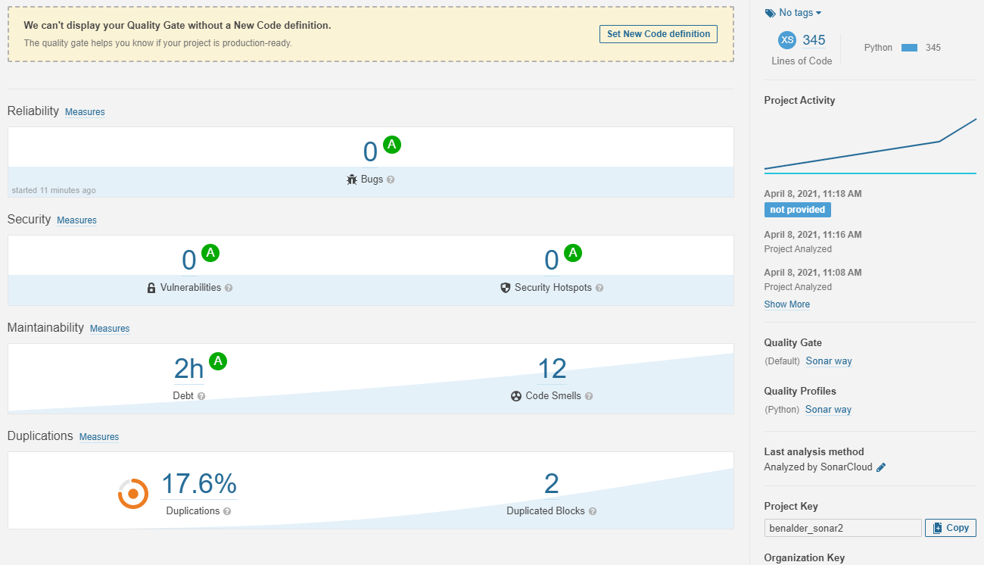

Program SonarQube Przeanalizował **345 linii kodu** projektu w języku Python. Analiza trwała niecałą minutę.

**Nie znalazł** żadnych bugów ani słabych punktów. Bezpieczeństwo zostało ocenione dla wszystkich plików z kodem na A.

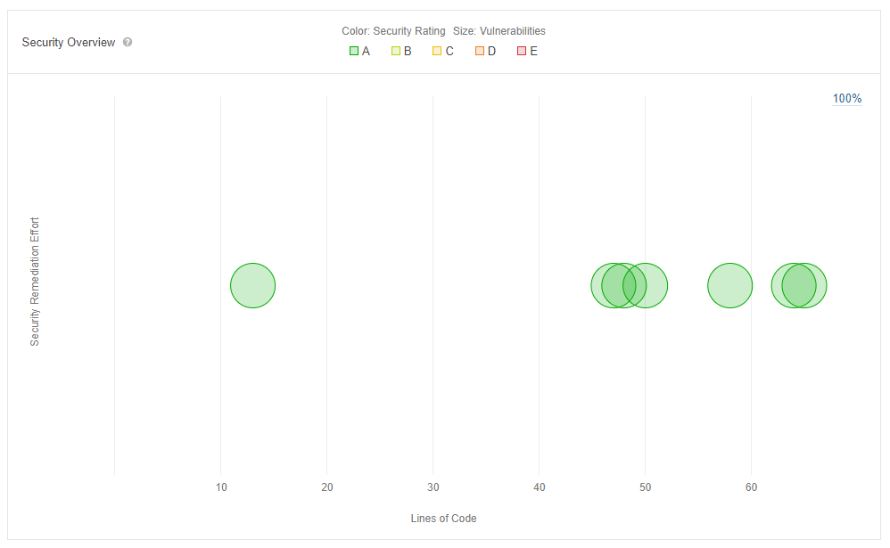

Oszacował **ilość powtarzającego się kodu** na **17,6%** i wskazał **dwa zduplikowane bloki** kodu.

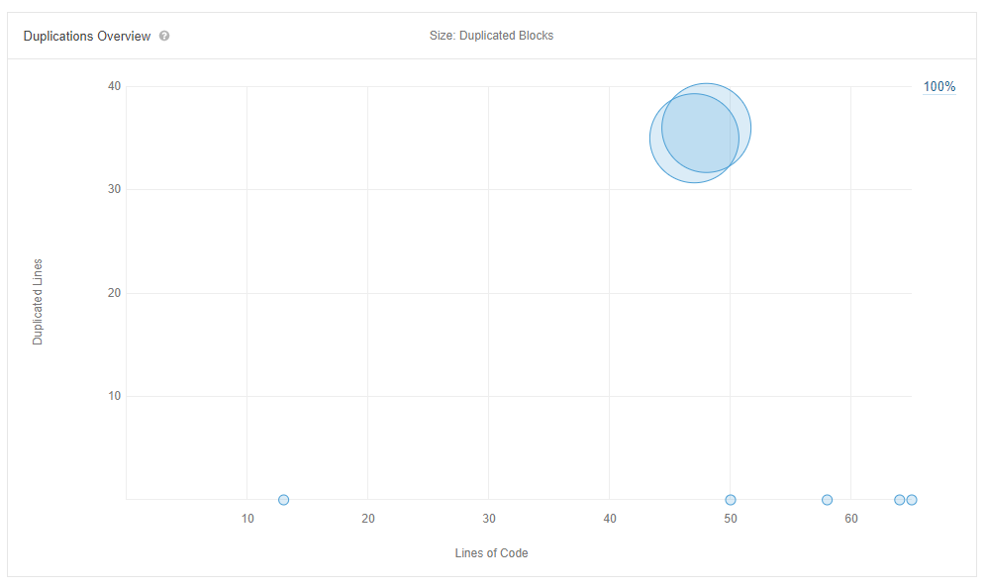  
Wskazał **12 miejsc w kodzie**, które należałoby **poprawić**:

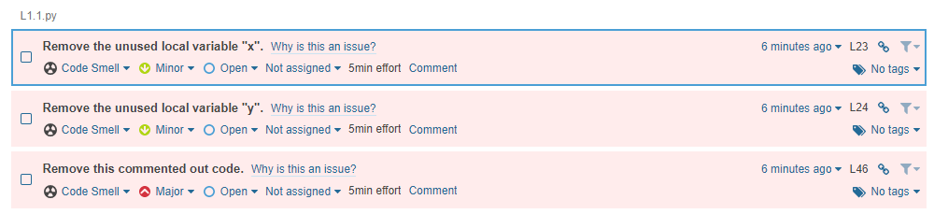

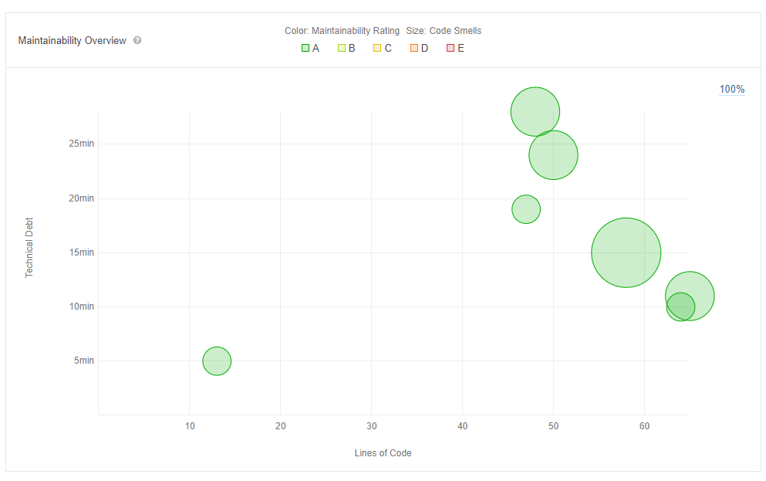

Wszystkie pliki w kryterium **Maintainability** ocenił na **A**.

Kryterium **Debt Ratio** stanowiące wskaźnik stosunku kosztów rozwoju i naprawy zostało oszacowane na **1,1%**, przy czym za wynik dobry (**ocena A**) uznaje się wskaźnik **poniżej 5%.**

Wysiłek, jaki trzeba włożyć w naprawę kodu został oszacowany na **1h 52min**.

Podane zostały również statystyki kodu:

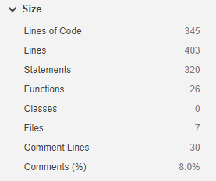

**Zad 3.**

Metryki oprogramowania dostarczane przez SonarQube:

**- Duplikaty kodu:**

SonarQube szacuje liczbę zduplikowanych bloków kodu (np. powtarzających się funkcji), zduplikowanych plików lub linii kodu. Wskazuje ich liczbę i procentowy udział w stosunku całego projektu.

SonarQube pozwala także w łatwy sposób zlokalizować gdzie (w jakich plikach i miejscach w kodzie) znajdują się duplikaty.

**- Bezpieczeństwo kodu:**

Oceniane jest bezpieczeństwo kodu i poszczególnych plików z kodem w skali od A do E (gdzie A - najlepiej, E - najgorzej). Wskazywane są miejsca, które należy poprawić, znajdowane są bugi i wrażliwe miejsca.

Również tutaj statystyki pokazywane są w taki sposób, aby można było zlokalizować kod wymagający poprawy.

**- Wskaźnik utrzymania:**

SonarQube szacuje stosunek kosztu utrzymania i naprawy do rozwoju oprogramowania. Jeżeli wskaźnik wynosi co najwyżej 5%, to kod otrzymuje ocenę A. W przypadku, gdy wskaźnik jest większy niż 50% - otrzymuje najniższą ocenę E.

Wskaźnik Technical Debt określa aktualną ilość czasu potrzebną dla utrzymania i naprawy kodu.

**- Statystyki:**

Pozwalają określić ilość występujących bugów, błędów i ostrzeżeń, a także funkcji i bloków kodu w stosunku do rozmiaru całego projektu, jak również ilość plików na jakie został podzielony projekt.